TRƯỜNG CAO ĐẲNG LÝ TỰ TRỌNG  THÀNH PHỐ HỒ CHÍ MINH  PHÒNG TTGD-QHDN | CỘNG HÒA XÃ HỘI CHỦ NGHĨA VIỆT NAM  Độc lập - Tự do - Hạnh phúc  Tp. Hồ Chí Minh, ngày 04 tháng 6 năm 2024
BÁO CÁO
Kết quả phân tích phiếu khảo sát lần vết
sinh viên có việc làm sau khi tốt nghiệp 6 tháng - Năm học 2023-2024
(bản có điều chỉnh)

Thực hiện chức năng, nhiệm vụ của phòng Thanh tra Giáo dục - Quan hệ doanh nghiệp.
Nay, phòng Thanh tra Giáo dục - Quan hệ doanh nghiệp tổng hợp báo cáo Ban Giám hiệu kết quả khảo sát sinh viên có việc làm sau tốt nghiệp 6 tháng, năm học 2023 - 2024 như sau:
1. Đối tượng khảo sát
- Đối tượng khảo sát: sinh viên (SV) của trường Cao đẳng Lý Tự Trọng Thành phố Hồ Chí Minh đã tốt nghiệp 06 tháng trong năm học 2023-2024;
- Hình thức khảo sát: trực tiếp thông qua phiếu khảo sát, điện thoại;
- Số lượng khảo sát: 674 SV. Trong đó có 120 SV tốt nghiệp bậc trung cấp và 554 SV tốt nghiệp bậc cao đẳng. Cụ thể xem bảng 1.1, biểu đồ 1.1.
STT | Bậc đào tạo | Số lượng | Tỉ lệ  (%) | Ghi chú
1 | Trung cấp | 120 | 18
2 | Cao đẳng | 554 | 82
Tổng |  | 674 | 100
Bảng 1.1. Số lượng cựu sinh viên được khảo sát

- Tổng số SV tốt nghiệp kỹ sư thực hành (bậc cao đẳng) các khoa Công nghệ thông tin, Điện – Điện tử, Cơ khí, Động lực tham gia trả lời khảo sát là 410 SV, chi tiết xem bảng 1.2 sau đây:
STT | Khoa | Số lượng | Ghi chú
1 | Điện - Điện tử (ME) | 62
2 | Cơ khí (EEE) | 86
3 | CNTT (IT) | 92
4 | Động lực (AUTO) | 170
Tổng |  | 410
Bảng 1.2. Số lượng SV tốt nghiệp Kỹ sư thực hành trả lời khảo sát
2. Kết quả khảo sát tình trạng việc làm của sinh viên sau khi tốt nghiệp
- Tổng số SV đã có việc làm: 498/674 SV (tỉ lệ 73,9%), trong đó số SV có việc làm đúng với chuyên ngành đào tạo là: 364/674 SV (tỉ lệ 54%); số sinh viên có việc làm khác với chuyên ngành đào tạo là 134/674 SV (tỉ lệ 19,9%).
- Tổng số SV chưa có việc làm: 176/674 SV (tỉ lệ 26,1%).
Chi tiết xem bảng 2.1 sau:
STT | Tình trạng việc làm | Cao đẳng |  | Trung cấp |  | Tổng số |  | Ghi chú
STT | Tình trạng việc làm | SL  (người) | Tỉ lệ  (%) | SL  (người) | Tỉ lệ  (%) | SL  (người) | Tỉ lệ  (%)
1 | Có việc làm | 450 | 81,2 | 48 | 40,0 | 498 | 73,9
 | Có việc làm đúng chuyên ngành | 340 | 45,5 | 24 | 20,0 | 364 | 54
 | Có việc làm khác chuyên ngành | 110 | 19,9 | 24 | 20,0 | 134 | 19,9
2 | Chưa có việc làm | 104 | 18,8 | 72 | 60,0 | 176 | 26,1
3 | Tổng (1+2) | 554 | 100 | 120 | 100 | 674 | 100
Bảng 2.1. Tình trạng việc làm của sinh viên sau khi tốt nghiệp

- Trong đó, tình trạng việc làm của SV các khoa Cơ khí (EEE), Công nghệ thông tin (IT), Động lực (AUTO), Điện – Điện tử (ME) như bảng 2.2, biểu đồ 2.2 sau:

STT | Tình trạng việc làm |  | Số lượng | Tỉ lệ (%) | Ghi chú
1 | Điện - Điện tử (ME) | Có việc làm | 53 | 85,5
1 | Điện - Điện tử (ME) | Chưa có việc làm | 9 | 14,5
1 | Điện - Điện tử (ME) | Tổng | 62 | 100
2 | Cơ khí (EEE) | Có việc làm | 74 | 86,0
2 | Cơ khí (EEE) | Chưa có việc làm | 12 | 14,0
2 | Cơ khí (EEE) | Tổng | 86 | 100
3 | Công nghệ thông tin (IT) | Có việc làm | 79 | 85,9
3 | Công nghệ thông tin (IT) | Chưa có việc làm | 13 | 14,1
3 | Công nghệ thông tin (IT) | Tổng | 92 | 100
4 | Động lực (AUTO) | Có việc làm | 145 | 85,3
4 | Động lực (AUTO) | Chưa có việc làm | 25 | 14,7
4 | Động lực (AUTO) | Tổng | 170 | 100
 | Tổng số | Có việc làm | 351 | 85,6
 | Tổng số | Chưa có việc làm | 59 | 14,4
 | Tổng số | Tổng | 410 | 100
Bảng 2.2. Tình trạng việc làm của sinh viên sau khi tốt nghiệp

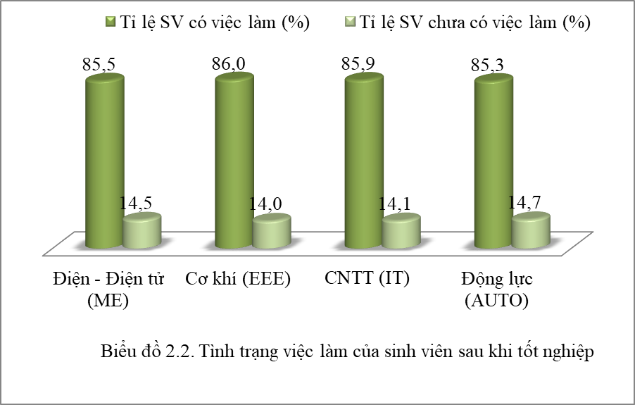
3. Nguyên nhân chưa có việc làm của sinh viên
Trong số 176 SV chưa có việc làm, nguyên nhân các em chưa có việc làm chủ yếu là tiếp tục học nâng cao trình độ chuyên môn, thực hiện nghĩa vụ quân sự (nguyên nhân khác), thiếu kinh nghiệm làm việc…. Chi tiết xem bảng 3, biểu đồ 3.
STT | Nguyên nhân | Số lượng | Tỉ lệ (%) | Ghi chú
1 | Học nâng cao trình độ, thực hiện nghĩa vụ quân sự… (nguyên nhân khác) | 63 | 35,8
2 | Thiếu kinh nghiệm làm việc | 50 | 28,4
3 | Thiếu thông tin việc làm | 22 | 12,5
4 | Thiếu kiến thức chuyên môn nghiệp vụ | 16 | 9,1
5 | Trình độ ngoại ngữ chưa đáp ứng yêu cầu | 12 | 6,8
6 | Thiếu kỹ năng nghề nghiệp | 11 | 6,3
7 | Trình độ tin học chưa đáp ứng yêu cầu | 2 | 1,1
 | Tổng | 176 | 100
Bảng 3. Nguyên nhân chưa có việc làm của sinh viên

4. Kênh thông tin tìm kiếm việc làm
Trong số 498 SV có việc làm thì kênh thông tin được SV sử dụng nhiều nhất để tìm kiếm việc làm là tự tìm việc và thông qua người thân/bạn bè giới thiệu. Các kênh khác được sử dụng ít hơn. Điều này cho thấy được năng lực tự chủ tìm kiếm việc làm của SV trường Cao đẳng Lý Tự Trọng Thành phố Hồ Chí Minh. Chi tiết xem bảng 4, biểu đồ 4.
STT | Kênh thông tin tìm việc | Số lượng | Tỉ lệ (%) | Ghi chú
1 | Tự tìm việc làm | 294 | 59,0
2 | Người thân/Bạn bè | 105 | 21,1
3 | Trang web tuyển dụng | 50 | 10,0
4 | Thầy/Cô giới thiệu | 35 | 7,0
5 | Tư vấn trực tiếp | 13 | 2,6
6 | Trang web giới thiệu việc làm của trường | 1 | 0,2
Tổng |  | 498 | 100
Bảng 4. Kênh thông tin tìm kiếm việc làm của sinh viên

5. Nhận xét của sinh viên về chương trình đào tạo của trường
Sau quá trình học tập, tiến hành tìm kiếm việc làm và làm việc, chương trình đào tạo của trường được đa số SV đánh giá là phù hợp và phù hợp một phần với công việc thực tế tại doanh nghiệp. Cụ thể: 342/674 SV (tỉ lệ 50,7%) đánh giá phù hợp; 296/674 SV (tỉ lệ 43,9%) đánh giá phù hợp một phần... Xem Bảng 5, Biểu đồ 5.
STT | Mức độ | Số lượng | Tỉ lệ (%) | Ghi chú
1 | Phù hợp | 342 | 50,7 | 94,6
2 | Phù hợp một phần | 296 | 43,9 | 94,6
3 | Chưa phù hợp | 29 | 4,3
4 | Không đánh giá | 7 | 1,0
Tổng |  | 674 | 100
Bảng 5. Đánh giá mức độ phù hợp với thực tế của chương trình đào tạo

6. Kết luận
Kết quả phân tích phiếu khảo sát lần vết SV có việc làm sau tốt nghiệp 06 tháng cho thấy có 73,9% SV đã có việc làm, số SV có việc làm đúng chuyên ngành chiếm tỉ lệ 54%.
Chương trình đào tạo của Trường được 94,6% sinh viên đánh giá phù hợp và phù hợp một phần với thực tế công việc của các doanh nghiệp.
Trên đây là kết quả quá trình khảo sát lần vết việc làm của sinh viên sau khi tốt nghiệp 6 tháng trong năm học 2023-2024, phòng Thanh tra Giáo dục - Quan hệ doanh nghiệp báo cáo đến Ban Giám hiệu nhà trường và các đơn vị có liên quan.

Nơi nhận:  - Ban Giám hiệu (để báo cáo);  - Các phòng, khoa liên quan (để biết);  - Lưu TTGD-QHDN. | TRƯỞNG PHÒNG  Nguyễn Văn Chiến

